Bemutatkozás:
A rengeteg saját készítésű inverter svarochnikov történő kézi hegesztéshez, bevont elektródával (MMA vagy SMAW) által rádióamatőrök az elmúlt években. Ugyanakkor, a bal oldalán a másik típusú hegesztő, azaz elektromos hegesztés védőgázok. És ez a fejlődés egy megpróbálják pótolni ezt a hiányosságot, és hozzon létre egy egyszerű és megfizethető, a független producer svarochnik kézi hegesztés argon (TIG vagy GTAW) DC vagy AC áram, valamint a félautomata hegesztési a keverék szén-dioxid és argon vagy a szén-dioxid (MIG / MAG GMAW). Úgy gondolom, hogy a gyártó ezt a tervezési elég hozzáférhető, "radiogubitelyu" a korábban meg kellett küzdenie a szokásos "barmaleynikami, és jelenléte a mikroprocesszor nem igényel tudást ezen a területen.
Az eszköz karakterisztikája:
1. min-max hegesztőáram mód AC-DC AWI: 10-210 amper. Stupenchataya kiigazítás lépésekben az 5 amper.
2. min-max kimeneti feszültség mód MIG: 14 - 26 voltos. Stupenchataya kiigazítás lépésekben 1 V.
3. állítsa be a meredekség és a pusztulás a jelenlegi állapotban AC-DC AWI: 1 -10 mp. Független lépésekben 1 mp.
4. kezdési időpont gáz / post-gáz rezhyma AC / DC TIG: kézi vezérlés gombok égő, az idő végtelen.
5. hegesztési idő a kráter és a kráter hegesztőáram mód AC-DC AWI: fix 1-esek, 10 amperes
6. További mód AC TIG:
a). állítható AC frekvencia: 20 - 200 Hz. Osztása 10 Hz
b). Az időzítés a kezelés (Balance): 25 - 75%-a alatt. Kiigazítás 5%-onkénti
c). beállítása az aktuális kezelés (ICC): 10 - 100%-a az aktuális munkát. Kiigazítás 5%-onkénti
7. vezérlési mód TIG: 4T
8. vezérlési mód MIG: 2T
9. Gyújtás mód TIG: lift
10. távoli jelenlegi ellenőrzési AWI és MIG feszültség a megfelelő lépést.
11. A mechanizmus a hegesztő huzal: a külső az egyik.
A készülék áll hat funkcionális egységek, valamint: DC-DC átalakító, DC-AC konverter, vezérlő áramköri, áramköri elszigeteltsége távirányító és a kiegészítő tápegység.
1. DC-DC átalakító készül a jól ismert és húzta le az utolsó csavart radiogubitelskih fórumok topológia egy ferde híd. Leírása munkája nincs megadva. Lehetséges, hogy használjon más odnotaktov - rögzítő és esetleg superfiksera a megfelelő kimenetet. Ahhoz azonban, hogy a maximális teljesítmény a süllyedés hálózat stabil működését a gyújtás és stabil hegesztési ívet a mód AC / DC AWI rendkívül kívánatos fenntartani koeffitsient trasformatsii transzformátor. Ezen túlmenően, a kimeneti fojtó ajánlott, mint azt a kijelölt az eredeti.Minden más a íze és színe a szobrász, természetesen anélkül, hogy a ostobaság és a fanatizmus. Ahhoz, hogy a kimeneti DC-DC átalakító csatlakozik: DC TIG pisztoly a megfelelő polaritás, a bemeneti DC-AC konverter, a mechanizmus a hegesztő huzal MIG MAG.
2. DC-AC konverter készül egy híd áramkör IGBT tápmodulokat GA200HS60S1. Biztonságos kapcsolási modulok AC módban obespechivatsya DR-C snubbers, és a vezérlő áramkör. Nem ajánlott csatlakozni a hegesztőhuzal AC TIG üzemmódban, amíg összesen több mint 8 méter. Ez növeli a parazita induktivitása a hegesztési áramkör, csökkenti a meredekség az átfolyó áram nulla, az rosszabb a stabilitását az ív AC, és ahhoz vezethet, hogy túlfeszültségek a tápmodulokat. Tápmodulokat GA200HS60S1 lehet helyettesíteni "Bayan" térvezérlésű tranzisztorok, amelyek gyakran teszi a kínai. Tekintettel azonban a szükséges számú, összetett kezelési és telepítési, ez a lehetőség csak akkor tekinthető bezishodny vagy ha imeeetsya a megfelelő mennyiségű "khalyavnykh" Polevikov. A teljes költsége a vásárlás nem a sokkal kisebb, mint az IGBT modulokat.
3. Ellenőrzési rendszer biztosítja elsősorban szinkronizálás a két hatalom feldolgozók a módban az AC TIG, jelenlegi védelmi DC-DC átalakító és a kimeneti feszültség stabilizálása mód MIG-MAG. A fennmaradó feladatokat az ellenőrzés és irányítás:
- Kezelése töltés relé
- Hőmérséklet-szabályozás
- Ventilátorszabályozás
- Váltás a hegesztési
- Bemeneti és megjeleníti a hegesztési paraméterek.
- A távirányító.
4. Függetlenítése program 100%-os elektromos szigetelés rendszer távirányító - gombok, égők, gombos távirányító. Mivel a beszerzési forrás a szétválasztás relék használt miniatűr stabilizált transzformátor tápegység a kiégett antenna erősítő kimeneti feszültség stabilizált 12 V, méretétől valamivel több, mint egy gyufásdoboz. Amikor kiválasztja a megfelelő forrás, hogy fordítson figyelmet a kimeneti feszültség az egyenirányító. Az eredeti, annak összege 22-23 V, ami obespechivat készlet halmozódott fel amiatt, hogy a hálózat a legnagyobb folyó.
5. Segédenergiát készül a híres TOP250. Ez egy klasszikus rendszer datashita a chip, számított a "Sanya". BP biztosít stabil tápegység 14,5 V a jelenlegi, 3,2 amper, valamint három további alacsony fogyasztású galvanikusan leválasztott tápfeszültség 17 V hatalomra optodrayverov
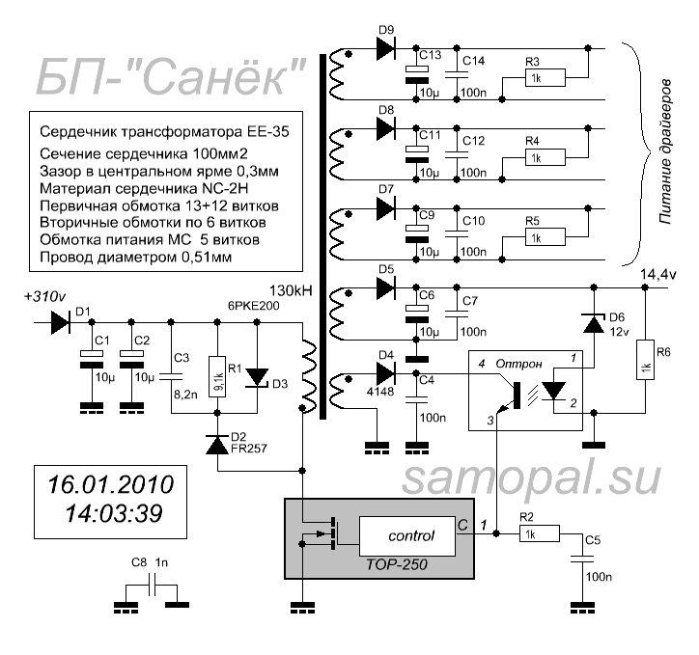
Elrendezése a fórumon a processzor a szerző sam_soft formátumban DipTrace itt.
Ugyanez a rendszer a szerkesztő Site: (kattintson a képre)
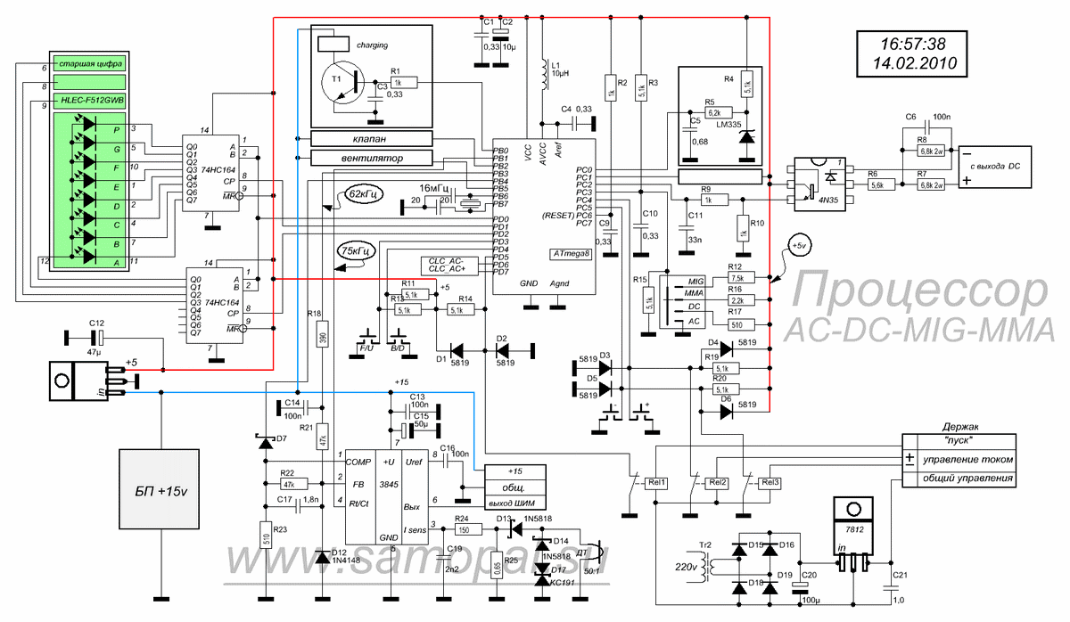

Elrendezése a táblán DC-DC a szerző sam_soft formátumban DipTrace itt.
A rendszer a DC-DC a szerkesztő:
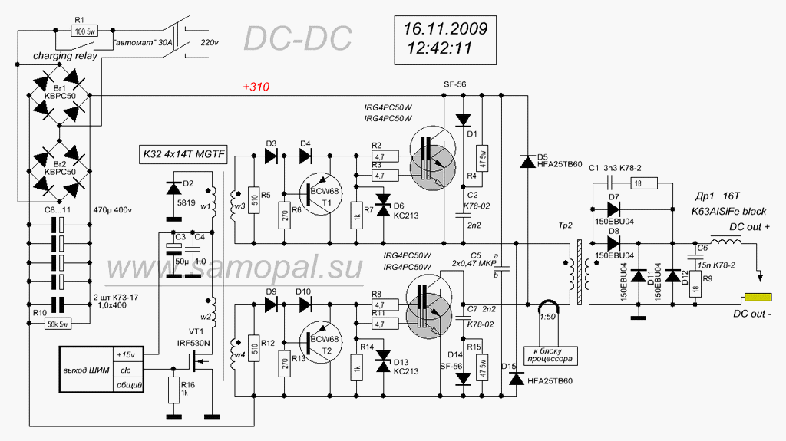

A rendszer a DC-AC inverter a szerző sam_soft formátumban DipTrace itt.
A rendszer a DC-AC a szerkesztő:
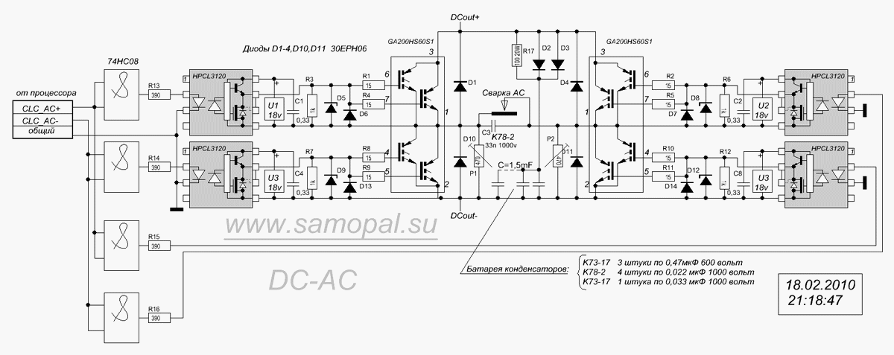
6. PCB elrendezése Sanya itt . Frissítve: november 24, 2009.
Itt van egy működő modellt a javasolt rendszer:
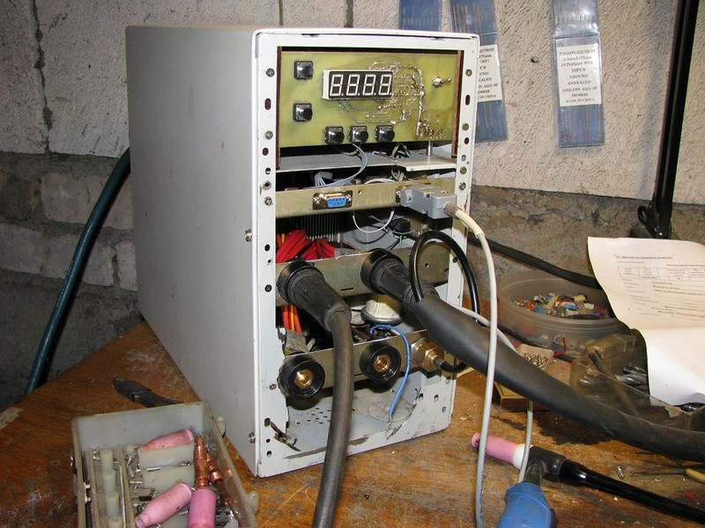
De képek a vezérlőpanel a Sanya
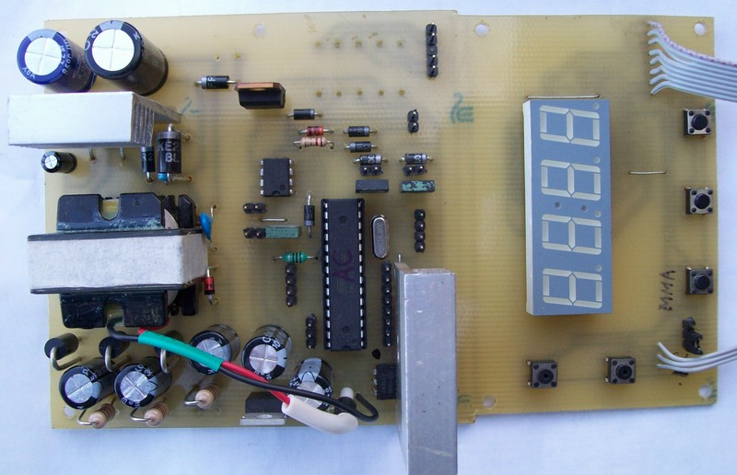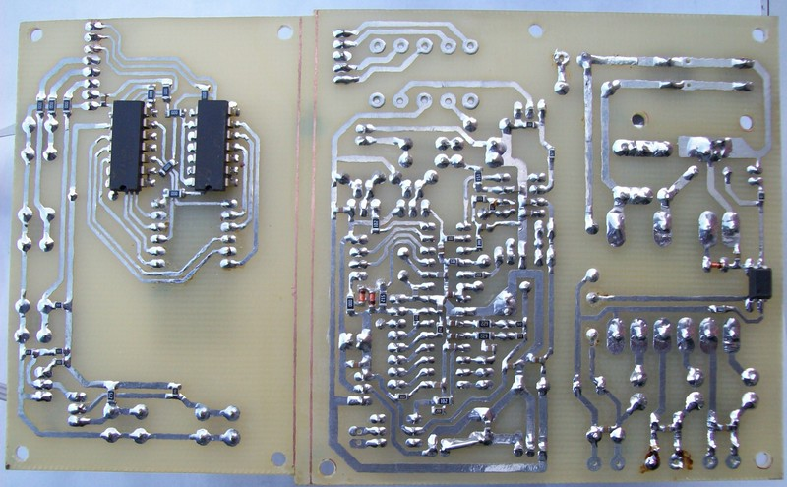
7. Szoftver sam_soft.
HEX-fájl itt.
Minden változat, kezdve ez lesz számozva és le. A verziószám jelenik meg a képernyőn, amikor bekapcsolja a gépet, amíg töltés tartályok, azaz 2-3 másodpercig, mint a U102 . Ne zárja ki, hogy valahol van néhány kisebb hiba és problemki, prochekakt nem olyan egyszerű, sok időre van szükség, és argon. Mert ha lenne találni a problémákra, akkor meg kell tudni, hogy pontosan mi a probléma és mi változat. Minden, ami megtalálható a bolha lesz pofiksheno, a rendelkezésre álló idő. Rendszer tanács megváltoztatta az már nem.
Ellenőrizze mögött bőséges pontosan felmérni a jelenlegi és a feszültség. Főzve TIGom a DC és AC, és csapolt a shunt. Ez a legbiztosabb módja, mint az összes ugrik a MMA, és az előtét lehet pontosan beállítani a feszültség és az áram. Az ív nem is olyan egyszerű.
PA barázdált a ballaszt 15 -18 - 20 - 22 - 25-27 V-os terhelés alatt 40-160 amper. Töredék volt változás napryazhoniya. Tehát mindent meg kell OK a pillanatban.
Röviden menedzsment.
Minden, amit korábban már írtam arról módok AC / DC és a távolság megegyezik.
A PA mellett tette napruga utánégető, utánégető, valamint az aktuális időt cutoff.
Feszültség-szabályozás, mint amilyen volt. Feszültség utánégető - megjelenő V, amelyet hozzá kell adni az alap. Ez a beállítás megnyomásával aktiválható a bal alsó gombot, hogy megjelenjen a levél U a bal oldalon. Nos, akkor + / -. Az értéke max + attól függ, hogy az alap feszültség, de legfeljebb 30 V összegének a bázis. Alacsony - nulla. Ha rákattint a jobb alsó sarokban, mivel az idő másodpercben (ez lesz a levelet ad a baloldali a kijelző), amely során az erőt, 0-tól 5 másodpercre. Megnyomásával is - tekintettel a jelenlegi cut-off (a karaktert a jobbra) lépésekben 20-ig. Maximális értéke 200, min 60. Alapértelmezés szerint, 200 amper.
Ezek a beállítások nem tárolódnak Ypres, még ha tőlük lesz jó, nem megőrzésére. Tud valaki ellenőrizze mögött az Ön szabadidő, írni a fórumba. Ha bármilyen értelme ennek nem lesz, valami mást, mint a szívverés.
A többi szerint TIG AC, DC, a jelenlegi ütemben, egyenleg, a jelenlegi kezelés, Slopestyle mentett indításakor automatikusan hegesztés, ha megváltozott, mivel a múlt menteni. Nos, természetesen akkor betöltődik, ha bekapcsolja devaysa.
ADC1 csatorna beállítása a 95 fokban. Ez a csatorna célja a hőmérséklet mérésére modulok, melyek esetében érvényes, és 100-110 fokos. But az érzékelőket LM számított ig mérjen 100 fok, so megállt 95 és fokban. ADC0 - állok diódák. Ez 80 fok.

Közgyűlés és tuning.

Helyesen összeszerelt varilka ezekkel adatokat létrehozni szinte nem igényel, sőt minden barmaleynik.
A telepítés általában csökken a szekvenciális vizsgálati területek és azonosítani állományokat, amelyekre biztosan.
Így
I. MMA. mód MMA, jelzálog életét és egészségét mások. Mivel a munka ebben az üzemmódban alkalmas különösen jól.
Következetesen ellenőrzi az összes, hogy kapcsolódik a DC-DC. Azok számára, akik Payal barmaleyniki dolgok úgy tűnik, felesleges, de ez opusz célozza kezdőknek és pszicho-svarkostradateley. Által tomuzhe néhány funkciók.
Mert írok részleteket. Annak elkerülése érdekében, lyukak a költségvetésében semmiképpen nem jár a következő bekezdés, ha az előző már kétségek és kérdések. Jobb gondol, vagy kérdezhetsz a fórumon, ha a pár nem így van. Nem zárja ki, hogy én vagyok valahol nakosyachil a rendszerben, vagy még ebben opus.
1. Payaem tápegység és futtatni szerint a leírt módszer nem csak egyszer, beleértve az ezen az oldalon , a Latry és leválasztó transzformátor.
Optodrayverov feszültség belül kell lennie 17-18 V.
Grúzia Feeder 15-at 1-1,5 erősítők, Matza és ellenőrzése a hő a dióda, trance, és a Tóra, szupresszor, hagyjuk egy pár órát terhelés alatt. Ha nem bzdryknul folyik.
2. Payaem vezérlőkártya nélkül ellenállás 20 ohm, a kimenetét, hogy az UC (pin 6). Ha mikroshamy a foglalaton, majd ellenőrizze nélkül napryazhonie a tápanyag fenyők. Amikor nem a csatlakozóba, majd payaem őket ellenőrzés után pitalova. Pálca egy chip nélküli csatoló. Az adó kapcsolókészülék dobja +5 volt ellenálláson keresztül 300-500 ohm Ez szimulálja a kimeneti feszültség a huszadik, vagy az oltalom alá tartozó művek a "rövid" és a menedzsment, hogy a három kísérlet is, kivágták. Újraéleszteni csak úgy lehet mindenki ki a készüléket. A kapcsoló az MMA. Ügyeljen arra, hogy csatlakoztassa a hőmérséklet érzékelők, kivéve az ADC bemeneti lesz a bizonytalanság és a PWM vezérlés le van tiltva.
3. Kalibrálja a hőmérséklet-érzékelők. Hővédelem a kulcsa minden varilki zhizni varilki. Mesék az a tény, hogy a főtt egész nap, és semmi sem melegszik hallottam nem is egyszer, hanem többször is fújt a ballaszt a kézműves, és látta, hogy valami egészen más. Mert ez hülyeség a fagyasztott tranzisztorok vagy diódák nem térünk ki.
Verzió 103 hozzáteszi a képességét, hogy saját kalibráló A hőmérséklet-érzékelők útján Ypres, mint a szenzorok 335 van egy kezdeti hiba legfeljebb 6 fok, és a 335A, 3 fok, amit már többször észrevettem. Ezért kiválasztása helyett érzékelők, programozás, vagy prileplivaniya edények könnyebb kalibrálni a nulla elmozdulás a szoftver. Célszerű csinálni egy hőmérséklet 25 fok. Az első négy bájt Ypres, nulla elmozdulás a két érzékelő, két byte minden csatornán. A változat 103, a mód MMA, miközben két gomb megnyomásával, Varick jeleníti meg a hőmérséklet a két csatorna, mint a hőmérő.
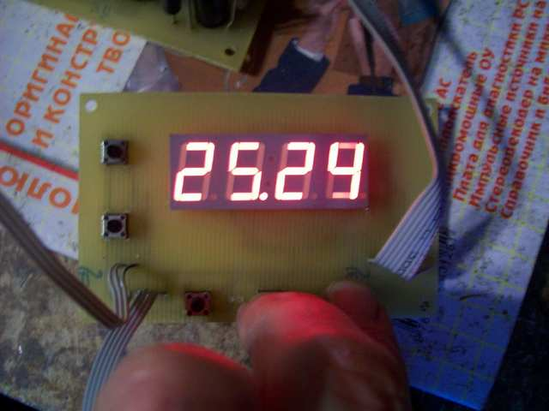
Ezek és használata. Ha a hőmérő mérési környezet nagyon különbözik attól, amit a kijelző azt mutatja, hogy szükség van a módosítására Ypres nyíró értékek. Értékek IPRMe tárolja a következő sorrendben - az első low byte, majd magas byte. Ha megnyitja a programozó 103 Ypres látjuk, hogy az első 4 byte a 20 február 1920 02 544, 544 tizedes. Ha pokazometr többet mutat a tényleges hőmérséklet, a shift növelni kell. És fordítva. Változás a műszak kalibrátor, 2 ez a változás egy fokkal.
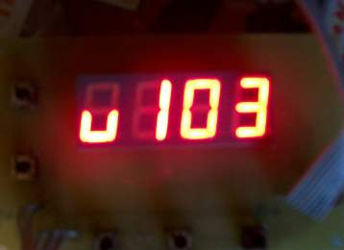
4. Közvetlenül a bekapcsolás után, közben a díjat elektrolitok kijelzőn mutatja a verziószám a torta - u102. Ekkor a gép egy bizonyos megjelenik az aktuális feladat. A következtetés PB01 CPU megfigyelése rövid impulzusok UC órajel körülbelül 75 kHz. Ha nem - akkor keressük meg a közös. Tiscali gomb + -, és nézd mi történik. Feltüntetése változás azt jelenti, zhyvye gombra. Referencia érték az aktuális MMA változhat 10-160 amper. Az első Pina UC egyidejűleg meg kell változtatni a referencia feszültség. A kimenet UC oszcilloszkópon megfigyelt impulzus frekvencia 37,5 kHz, időtartama körülbelül 5,11 ezredmásodperc.
5. Forraszanyag egy ellenállás 20 ohm (a kimenet UC), és gyűjtsük össze payaem teljesítmény DC-DC, nincs gáz és görbék a diódák. Ha nincs hálózati kapcsoló a 300 voltos, és meglátjuk, mi történik a kapun IGBT DC-DC. Hüvelyesek kell 13 V, meredek emelkedése és bukása, több száz ns időtartama 3,4, míg a polcok Miller biztosan. Húzza ki az egyik érzékelők - kell kiváltania a ventillátor relé, és levágta a PWM. Szintén folytathatja a második szonda. Rögzítse egyetlen érzékelő alyumenievoy lemez egy termoelem és Gray forrasztópáka.Keresi, hogy milyen hőmérsékleten a ventillátor kerül ki, és Shima. Egy érzékelő úgy van beállítva, mintegy 80 fok (nem hajlik, hogy a dióda DC-DC) a második, 95 - ez a modul. Érzékelők nem téveszthetők össze. A ventilátor kb 40 0 fok, hiszterézis körülbelül 5 0 fok.
6. Gondosan ellenőrizze a telepítést a teljesítmény DC-DC, fokozatosan a transzformátor. Pem sört és menj aludni.
7. A következő napon, józan, ismét ellenőrizze a telepítés áramkörök. Tegye a optocsatoló. Oszcilloszkóp csatlakozni az ellenállás terhelési CT (áramváltó). A különbség 300 V - csatlakozni a Lámpás wattos 200-250 és szolgál fel ételt. Ha KLASIK BACH nem játszott, ez biztató. Nézzük a lámpa, a végtelen NEM KELLENE éget. Az égő biztos jele a keret, és a végén a klasszikusok - Bach zenéje.Izzószállal lehet látszólagos csak a sötétben. Tekintsük a mágnesezettség aktuális. Éles kanyarok végén a közvetlen lépés nem kell. Ha a fűrész is kúszik felfelé parabolikus, lehetséges, hogy a ferrit írták alá, vagy valahol máshol nem lehet. Ezzel Epkosom mindent kell az OK gombra. Vágjuk le. Pem sört, gondolom, és elalszom.
Ha van Latry, a legjobb használni, és óvatosan kanyargó feszültségű áramkörök keres jelenleg a mágnesezettség az az ellenállás terhelés TT.
8. Hogy ellenőrizze, hogy holnap újra , majd rögzítse diódák, megfulladhat. Ellenőrizze a fokozatos a TT. Ez szükségessé teszi egy ellenállás 2-3 ohm, watt 10-20. Csatlakoztassa az oszcilloszkóp a másodlagos ház a transzformátor. Kapcsolja varilku és a minimális áram a rendszerben az MMA. Lök 2,3 ohm a görbék. Clem. Impulzus-időtartam kell oszcilláló shlopnutsya. Ha nem - csere a vezetékek az áramváltó.
9. Ellenőrizze a hiba. Ehhez csatlakoztassa az oszcilloszkóp a szabad kerekezés dióda, csatlakoztassa a hegesztett csövek révén a shunt. Állítsa be a munkát a jelenlegi minimális. Kapcsolja varilku, a rövid birtokos hozataláért tömeget. Rövidzárlati áram a minimális értékre kell mintegy 30 -40 amper. Ha nem, keressen egy közös. Ha igen, akkor változik a referencia jelenlegi minimális és maximális.Ebben a rövid impulzusok a kimeneten nem haladhatja meg a 250-300 V.
10. Keresek egy tisztességes ballaster típusú RB 300 vagy egy tisztességes nichrome spirálok, négyzetek 30. Ha a kis négyzetek, akkor van valami, hogy dolgozzon ki saját hűtőrendszerrel. Kézi indítása erősítők jelenlegi 20 -30, dobja tartó forgalomba a ballaszt.Valószínűleg telt el egy idő után. Ez ugyanaz a antistik. Mivel a gyors meghajtók amperben 60 -80 amper. Tesztcsík és illata, mit és hogyan kell felmelegedni. Kapcsolja ki az ismétlés. Kezdetben jobb nélkül Messiás a fanatizmus előtét. Mindenféle dolgokat. Kívánatos, hogy tartsa irányító 10 perc sprint, 100 amper, és 26 voltos a meleg szobában. Ha Nitsche nem hal meg, akkor Pts esélye annak, hogy a csonka, és továbbra is billentyű, és soha nem hal meg. Amikor a verseny kívánatos hőelem, és még jobb nézni a hőmérséklet a pirométer, hogy ellenőrizzék az elemeket - hűtőborda tranzisztorok, diódák, kimenő transzformátorral. Kevés, ha valami baj. Amikor közeledik a kritikus hőmérséklet az elem, ha nem tűzvédelmi jobban le magad és próbáld megérteni, miért nem működött. A transfomatora kritikus gondolom, hogy a hőmérséklete 100-105 fok. A tranzisztorok és a diódák - a hűtőborda hőmérséklete 80-85 fok.
DC DC Van össze egy 4 kompovyh hűtőborda a réz alap. Mindezt anélkül, tapmeksov. Két félvezetők minden radiátorra. H konsruktsyi ezt a jó. A maximális áram 160 amper 27 V mindössze 50%-kal.
11. Ismét kapcsolatba stsillograf ellenállást terhelést TT. Georgia előtét és csendben dobja a jelenlegi legmagasabb érték.Keresse trapetsyey egy oszcilloszkópon. A meredekség (emelkedés) trapetsyii lineárisnak kell lennie. Nemlinearitás - rossz. Lehajol - ez valószínűleg a telítettséget a CT. Ez a legveszélyesebb. Bend-ig - telítettség megfulladhat.
12. Vegye ki a hegesztési elektróda 2-3-4 mm. Cook. Örüljetek az elvégzett munka a Közgyűlés varilki. Nem könnyű még, ez a munka, de ez van bizonyos öröm nischem nesravniemoe. A közgyűlés bármely inverter varilki igényel különös gondossággal járt el. Ez a fajta járás szélén. Otogo és rúgások:)
A torta száma 103 hozzáadott merevsége kiigazítása íven MMA. Megnyomásával aktiválható a bal gombot ellenőrzések rezhyme MMA, majd nyomja meg + - további merevséget, hogy egy egyszerű "szurony" (VAC az ív).
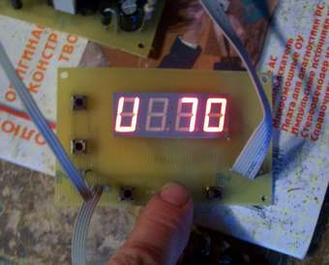
Küszöb, amikor megnyomja a megfelelő gombot, majd a + -. Ezért, ha valaki érdeklődést és zhylanie, hogy ebben az ügyben, akkor ő maga is megpróbálja megtalálni a megfelelő és kényelmes a CVC. Gyakran előfordul, faeper Mnoga szubjektív egymást, mint hogy ilyen.Játszhatsz vele a végtelenségig.
II. MIG-MAG. Ha MMA 100%-ban készült, mint kellene, van min gesztusok. Tegye a kapcsolót rezhym MIG. Szegély TIG-garilku és használja a gombot. Szegély sönt fejjel és a részvétel valtmetr. Megérinti a terhelést, tedd 15 voltot. Nyomja meg a gombot - nézd meg volmetr kell 15volt. Változás nagrugku van chtoyu áram 150 -160 erősítő, és keresse meg naprugoy. Meg mindig 15 V, függetlenül az aktuális. Vagy inkább a jelenlegi 200 amper. Következő kezdődik a cutoff. Ellenőrzése ugyanaz a 18 - 20 - 25-27 voltot.
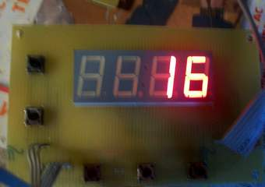
Ha az otthoni hálózat nem fontos, akkor talán a 26-27 voltos és 160 amper jelenlegi férjhez nem történik meg. Nekem van egy otthoni hálózat, bár odnofazka 220, de erős.
Keresünk, vagy a saját tyagalku vezetéket a gázszelep és rygulyatorom sebességet.
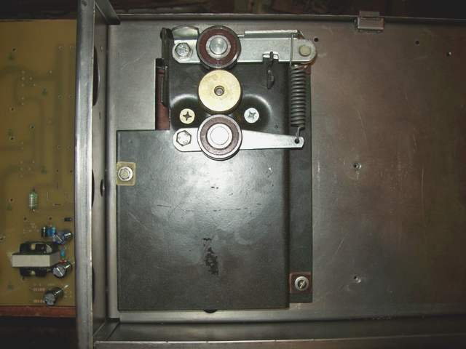
Ha csatlakozni úgy, hogy az egyik csatlakozó vezetéket kell tartózkodniuk gombra alacsony jelenlegi kapacitás 12 V, elszigetelt a többi gép. Ez, és kihasználni, és hogy ezen kívül egy nulla feszültségű ugyanabból a forrásból származik a relé fáklyát gombot. Ehhez közvetlenül szegély O gombot égő égő svarnike bemenetek, csatlakoztassa a csatlakozót földpotenciálon váltó gombot a földi vezérlő áramkör a kínálat. Ebben az esetben a gomb bezárja az égő közvetlenül az elektromos hálózatra szétválasztását relé áramkörök és egyidejűleg biztosítja 12 a relé, tranzisztor optocsatoló, vagy akár valami aktiválja az áramkört ellátási vezeték.
Talán vannak más lehetőségek. Meg lehet próbálni, hogy összegyűjti az én kitérni arra a múlt svarnika. Ha bárkinek szüksége van, feküdt ki. Mint például Sanya és a pár faragott. talán nem rosszabb.
III DC TIG. nincs gond nem kell. Ha az MMA megfelelően működik, akkor hem az égő, argon, és rögtön ki. Ellenőrizze podzhyg és a munka, és Slopestyle Slopestyle le. Sajátítsák el a lift - 5 perc. A DC tórium lektrodami minden Pts halkan és simán. Kidobja és kitart szinte észrevétlenül, mint a romlás a volfrám. Min lektrod néhány próbált - ez tórium 1.6. Escho emlékeztessem önöket még egyszer.Rezhym író - 4T. Nevezetesen: a présel egy gomb - pshol gáz. Tartsa ugráló Nada. Én általában kezdődik az első tartsa egy kicsit, hogy álljon a levegőt a pálya, és az azt követő alig tartani kezdete gáz. Engedje el a gombot - szolgált napruga ívekben. Zapalivaem ív rövid tykom. Én általában fel az égő fúvóka, majd a rövid oldalon, vagy közvetlen tykom a emelkedése könnyen zapalivaetsya ív. Vidiva megdöntötték a korábbi. Úgy néz ki, mint a munka Slopestyle fel. Szakács, ne tartsa, vagy fogást. Unod már a főzés - nyomja meg a gombot és tartsa. Kell dolgoznia Slope Down és ív kialszik magát. Uderzhyvaem gombot a kívánt pozícióba a gáz. Mindent.Alapértelmezett értékeket tűzött Ypres a Slopestyle fel-le 2 és 3 másodperc volt. Rygulirovka - nyomja meg a bal és jobb gombok.Igen, megkezdődött a hegesztés, MIG feszültség, TIG áram, Slopestyle, valamint a frekvencia-egyensúlyt, a jelenlegi kezelése az AU-t, ha megváltozott a legutóbbi mentés óta automatikusan Ypres, majd felolvasta a következő inc Herat.
IV AC TIG. Itt faeper közelebb
Szerinti bármilyen szósz vágják DC AC nélkül snubbers. Zárószelep obespechivat védelmi modulok számára áram legfeljebb 50 -60 amper megkezdéséig karent sheyping. Enélkül, írás-inek - könnyen.
1. A rezhyme AC vizsgálja meg a gombokat megváltoztatni a frekvenciát:
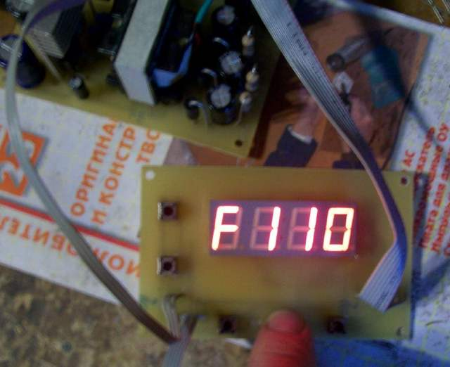
mérleg
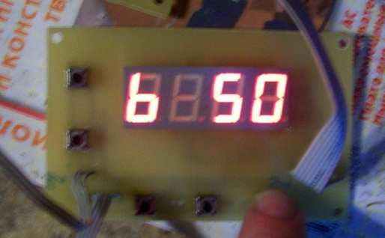
jelenlegi kezelése.
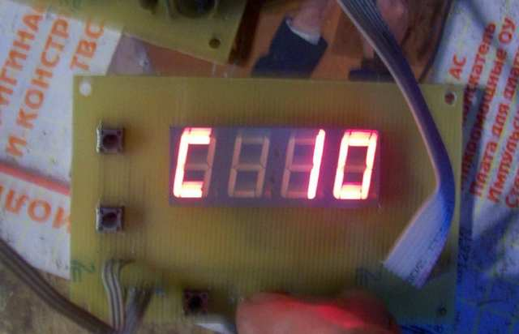
Irányítsd a oszcilláció nem lehetséges, amíg a főzni vagy hajó ballaszt. Mert hiszünk a szót pokazometru.
2. Payaem kendő driversov. Szegély elszabadulnak hatalom és az író (vagy csak egy bizonyos gomb a kör). Perklyuchalku a rezhym AC.Zárható gombot, és nézd meg az oszcilloszkópon dvuhkanalnikom driversah. Gondosan mérlegelni, és escho időt nézte a bekötés a modulok. Tama ahogy az rossz, de talán nem. Semmi nem elrontotta a fórumon? Ha nem, PEM sört és menj aludni.
3. Keresse Adatlap GA200HS és újra ellenőrizni szerelés DC-AC. Driversy - levágja az élelmiszer-, rögzítse a gumiabroncs teljesítmény DC-AC és a vágott svarnik. Tiscali gombra garilki. DC-DC dolzhon kezdődik, és kapcsolja be a DC-AC. Vizsgáljuk meg voltmérő, hogy elment.Ha ez nem Nitsche röfög és gaknulo, akkor valószínű, hogy a DC-AC csavart rendesen.
4. Szegély teljesítmény optodriversov. Lepim ostsila jel bármely kimenetek az AU. Földi mínusz erőművek. Kapcsolja svarnik. Nyomja össze és engedje el a gombot. Scholkaet mint mindig a Tige relészelep, és meg kell jelennie a kanyarokban postoyanka AU EP polaritás.Ha a polaritás összekeverednek, majd a swap szinkronban driversov.
5. Nagruzochku hogy 3-4 ohm futtassa újra és piszkálni a terhelés a görbék. Után néhány másodperc után az EP-látnia kell a szünet.Hasonlóképpen zasinhronizit os valószínűleg nem fog működni. De ez nem számít, fontos, hogy a tény, hogy a szünet. Keresse naprugi fúj a modulok.
5. Megváltoztatása a frekvencia, a mérleg. Ismételjük meg az első és látni.
6. Növelése a terhelést, mintegy 1 ohm. Nézzük stsile döfés naprugi bekapcsoláskor modulok. Nagysága legfeljebb 100-150 voltot.Attól függ az aktuális.
7. Ha van melkoinduktivny előtét (4-6-microhenry), akkor ispolzum, és fokozatosan növelve a jelenlegi, keresi az ütéseket. Az első ilyen ballaszt nem volt, mert egyszer elkezdett főzni, tedd az első percben beszélni
10 -15 amper és gyakorisága mintegy száz hertz. Főtt, figyelte skroz darab üveg az ív és a szemem sarkából a rezgési fúj. Kérheti zhynku, gyerek kora miatt, vagy valaki shob fotkat oszcillátor, majd maga nézni képeket, és szerintem. Ez az, amit tettem az elején.
8. Emelje fel a jelenlegi 30-ig, majd akár 50 amper. Kicks kell növekedniük. Arc vagy ballaszt kezd észrevehetően nyüzsgést, ez így van rendjén.
9. Után 50-60 amper Tychkov növekedést kell szüntetni. Ismét. Különös figyelmet a döfés. Ugret egység hő-vagy meghaladják a jelenlegi nem olyan egyszerű az otthoni hálózaton. Ők 250 Amper DC, 100 fokos ügyben. Ez az erős nada próbálja shob azokat ebbe az állapotba. De shybanut a Tychkov naprugi váltáskor - könnyen. Ezért, ha az aktuális nő után 60-70 amper még döfés növekszik, így shtota rossz. Ezeket nem lehet több, mint 300-350 V minden helyzetben. Ha nem, akkor keressük meg a közös.
Időtartam utánégető

